INDICAÇÃO Nº 3512/2019

Sugere ao Poder Executivo Municipal que proceda a roçagem e limpeza da área publica na entrada do bairro Cruzeiro do Sul, entre o acostamento da SP 135 e Avenida Cândido Bignoto. (Foto anexa).

Excelentíssimo Senhor Prefeito Municipal,

Nos termos do Art. 108 do Regimento Interno desta Casa de Leis, dirijo-me a Vossa Excelência para sugerir ao setor competente que proceda a roçagem e limpeza da área publica na entrada do bairro Cruzeiro do Sul entre o acostamento da SP 135 e Avenida Cândido Bignoto.

**Justificativa:**

Fomos procurados por moradores do referido bairro, solicitando essa providência, pois, segundo eles o mato está alto na entrada do bairro causando transtornos.

Plenário “Dr. Tancredo Neves”, em 13 de Novembro de 2019.

**José Luís Fornasari**

**“Joi Fornasari”**

- Vereador -

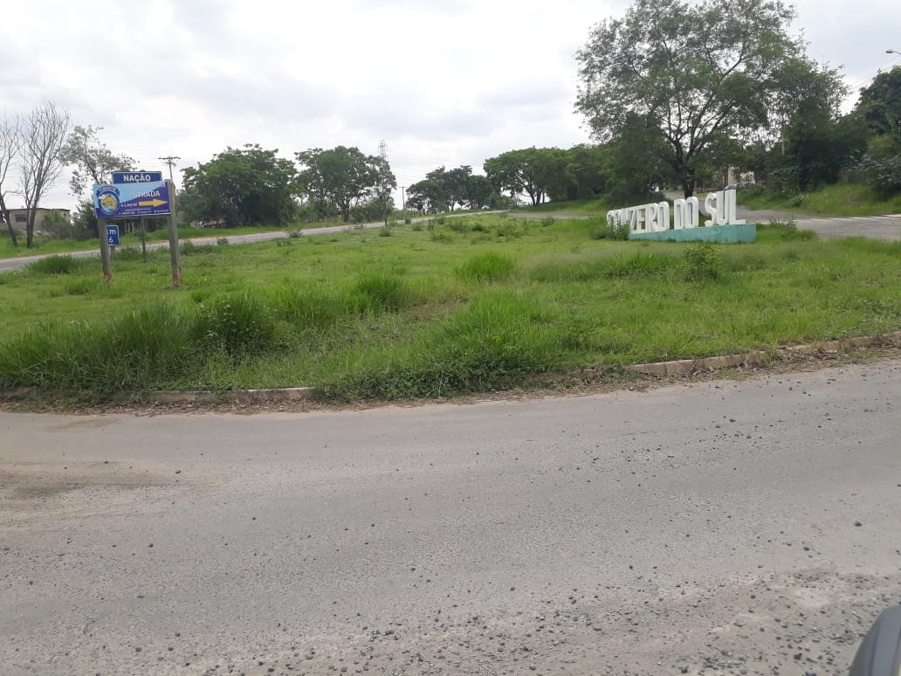

Sugere ao Poder Executivo Municipal que proceda a roçagem e limpeza da área publica na entrada do bairro Cruzeiro do Sul entre o acostamento da SP 135 e Avenida Cândido Bignoto.

.